МИНИСТЕРСТВО НАУКИ И ВЫСШЕГО ОБРАЗОВАНИЯ
РОССИЙСКОЙ ФЕДЕРАЦИИ
Федеральное государственное автономное образовательное учреждение
высшего образования
«КРЫМСКИЙ ФЕДЕРАЛЬНЫЙ УНИВЕРСИТЕТ им. В. И. ВЕРНАДСКОГО»
ФИЗИКО-ТЕХНИЧЕСКИЙ ИНСТИТУТ
Кафедра компьютерной инженерии и моделирования

ОТЧЕТ ПО ПРАКТИЧЕСКОМУ ЗАДАНИЮ №1
«Система команд. Введение в процессы и потоки. Регулярные выражения.»

Практическая работа
по дисциплине «Операционные системы»
студента 1 курса группы ПИ-б-о-231(2)
Покидько Максима Сергеевича

09.03.04 «Программная инженерия»

Симферополь, 2024
Цель: ознакомиться на практике с системой команд операционных систем семейства *nix. Научится создавать простейшие регулярные выражения. Познакомится с высокоуровневыми механизмами управления процессами и потоками.
Теоретическая часть

Операционная система GNU/Linux создана на принципах ОС UNIX и во многом имеет схожую структуру и систему команд. Пользователь может работать в текстовом режиме с помощью командной строки или с использованием графического интерфейса X Window и одного из менеджеров рабочего стола, например, KDE или GNOME. Причем одновременно в системе могут работать 7 пользователей (6 – в текстовом режиме консоли и 1 – в графическом режиме), переключение между пользователями осуществляется по нажатии клавиш: Ctrl+Alt+F1 ... Ctrl+Alt+F7

В таблице ниже приведены некоторые основные команды системы.
Команда | Аргументы/ключи | Пример | Описание
man |  | man fgetc | Справочная система
dir | каталог
ls | -al |  | Вывод содержимого каталога
ps | -x -a | ps -x | Выводит на комсоль список процессов
rm | -r |  | Удаление
mkdir | -p | mkdir имя директории | Создание директории

Устройство файловой системы

Системы семейства *nix и Windows используют различные файловые системы для хранения и организации доступа к информации на дисках. В GNU/Linux используются файловые системы Ext2/Ext3, RaiserFS и другие. Все файловые системы поддерживают журналирование. Журналируемая файловая система сначала записывает изменения, которые она будет проводить, в отдельную часть файловой системы (журнал) и только потом вносит необходимые изменения в остальную часть файловой системы. После удачного выполнения всех транзакций записи удаляются из журнала. Это обеспечивает лучшее сохранение целостности системы и уменьшает вероятность потери данных. Следует отметить, что GNU/Linux поддерживает доступ к Windows-разделам.

Файловая система GNU/Linux имеет лишь один корневой каталог, который обозначается косой чертой /. В файловой структуре GNU/Linux нет дисков A:\\, B:\\, C:\\, D:\\ и т. д., а есть только каталоги. В GNU/Linux различаются прописные и строчные буквы в командах, именах файлов и каталогов. В Windows у каждого файла существует лишь одно имя, в GNU/Linux их может быть много. Это «жесткие» ссылки, которые указывают непосредственно на индексный дескриптор файла. Жесткая ссылка – это один из принципов организации файловой системы GNU/Linux.

Используют следующие сокращения для имен каталогов:

одиночная точка . обозначает текущий рабочий каталог;
две точки .. обозначают родительский каталог текущего рабочего;
тильда ~ обозначает домашний каталог пользователя, обычно это каталог, который является текущим рабочим при запуске Bash.

Фрагмент структуры каталогов ОС GNU/Linux представлена в таблице ниже:
Директория | Описание
/ | Корневой каталог, содержащий всю файловую иерархию
/bin | Основные утилиты, необходимые как в однопользовательском режиме, так и при обычной работе всем пользователям (например: cat, ls, cp)
/boot | Загрузочные файлы (в том числе файлы загрузчика, ядро, initrd, System.map) часто выносится на отдельный раздел
/mnt | Содержит временно монтируемые файловые системы
...

Права доступа в системах семейства *nix
Права доступа к файлам представлены в виде последовательности бит, где каждый бит означает разрешение на запись w, чтение r или выполнение x. Права доступа записываются для владельца-создателя файла (owner); группы, к которой принадлежит владелец-создатель файла (group); и всех остальных (other).
Например, при выводе команды ls -l запись типа: -rwx r-x r-w 1.exe.bin означает, что владелец файла 1.exe.bin имеет права на чтение, запись и выполнение, группа имеет права только на чтение и выполнение, все остальные имеют права только на чтение и запись. В восьмеричном виде получится значение 0754.

В действительности манипулирует файлами не сам пользователь, а запущенный им процесс. Для просмотра прав доступа можно использовать функцию stat, для записи прав доступа служит функция chmod.
Ход выполнения задания:
1. Обновил пакеты с помощью команды sudo apt-get upgrade и просмотрел справки для некоторых команд с помощью man
Пара примеров:
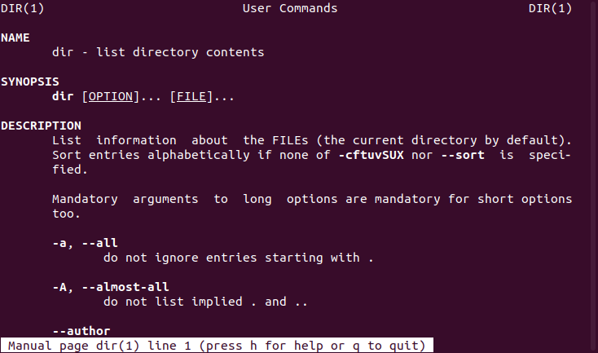
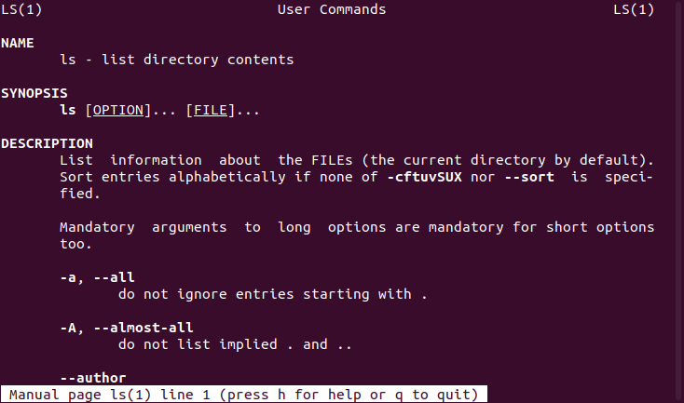
2. Создам в домашней папке структуру директорий: ./Студент/Покидько_МС
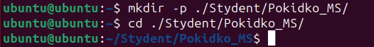
3. Создам файл с пробелом в названии с помощью команды touch и символа \, после чего вернусь в домашний каталог.
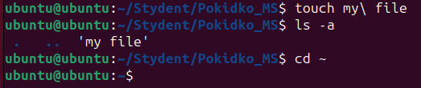

4. Перейду в корневой каталог и выведу его содержимое в одну колонку с помощью команды ls -1:
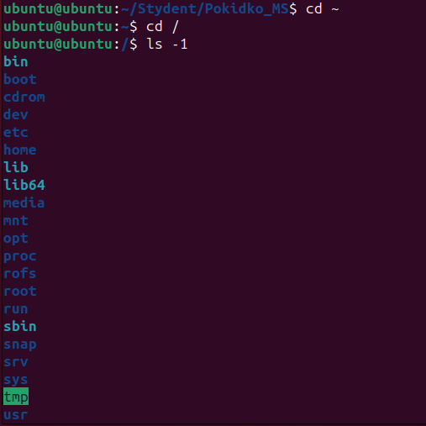
5. Выведу имена файлов директории /etc/, заканчивающиеся строкой "conf". Для этого введу команду
find /etc -name "*.conf"
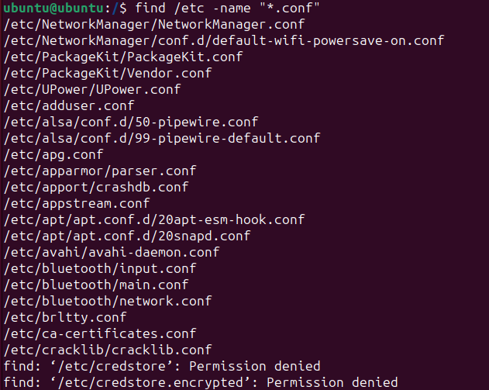
И так далее.
6. Выведу список всех командных оболочек
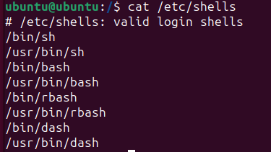
7. Проверил действие команд ps, ps –x, ps -ef, top. Команда htop не была найдена, поэтому её пришлось установить командой sudo snap install htop.
Выведу иерархию всех процессов в виде дерева с помощью команды pstree 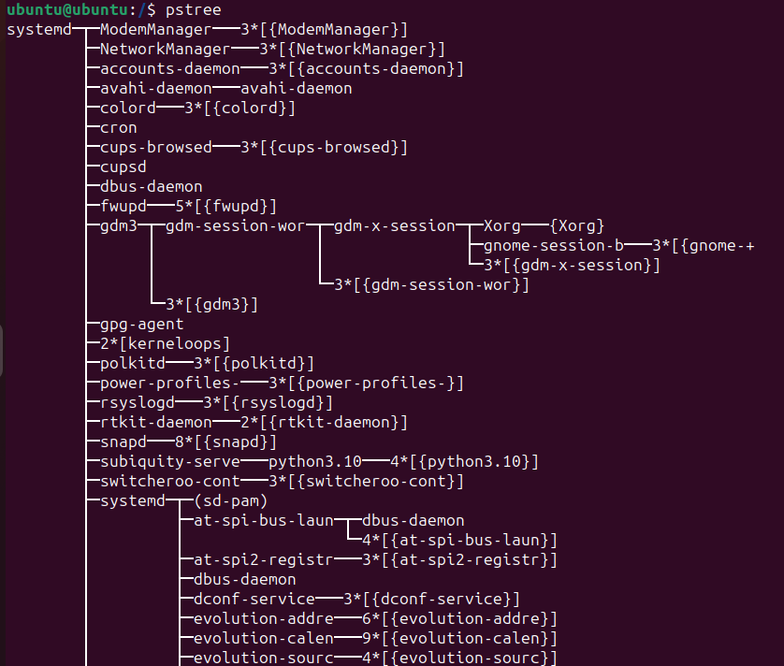
8. Теперь найду 3 процесса, использующих самый большой объём памяти. Для этого введу команду htop, а затем нажму F6, чтобы открыть меню сортировки. Выберу там сортировку по памяти(PERCENT_MEM). Теперь процессы сортируются по этому параметру.
Первый:
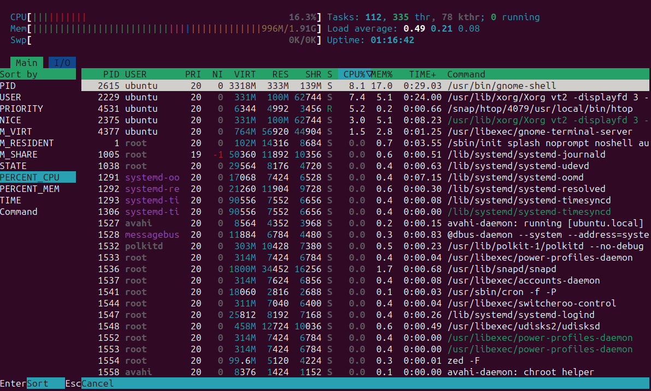 Занимает 6,6 % памяти
Второй:
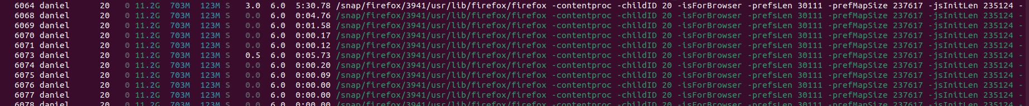
Занимает 6 % памяти
Третий:
Занимает 2,9 % памяти

Теперь получу информацию о статистике оперативной памяти командой free.
9. Выведу на экран файл /proc/meminfo, в котором эта информация находится.
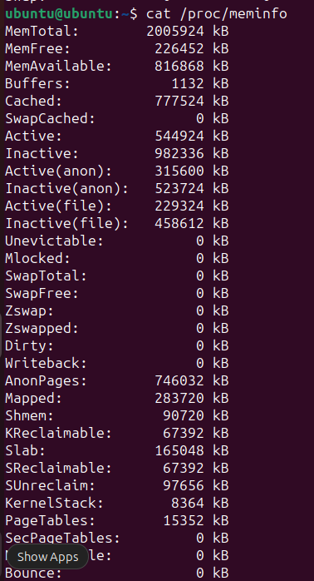
Ответы на контрольные вопросы:
1. Pipeline — это механизм, позволяющий связывать несколько команд в последовательность.
2. Поток — это базовая единица, которой операционная система выделяет процессорное время. Поток – это выполнение инструкций в рамках процесса.
3. PID — уникальный номер процесса в ОС.
PPID — уникальный номер родителя процесса в ОС.
4. Монитор — часть управляющей программы ОС, реализующая управление одной из фаз вычислительного процесса на ЭВМ.
5. Квант — это единица, которая определяет, сколько времени будет выполняться поток, пока операционная система не прервет его.
6. \ — это корневой каталог.
7. FHS — это стандарт иерархии файловой системы.
В каталоге /proc хранятся процессы и системная информация ОС, представленная в виде файлов.

